Policz kropki i narysuj tyle kreseczek, ile biedronka ma kropek

BIEDRONECZKA ZOSIA

Op. Sabina Dytko – Gerlach

BIEDRONECZKA ZOSIA

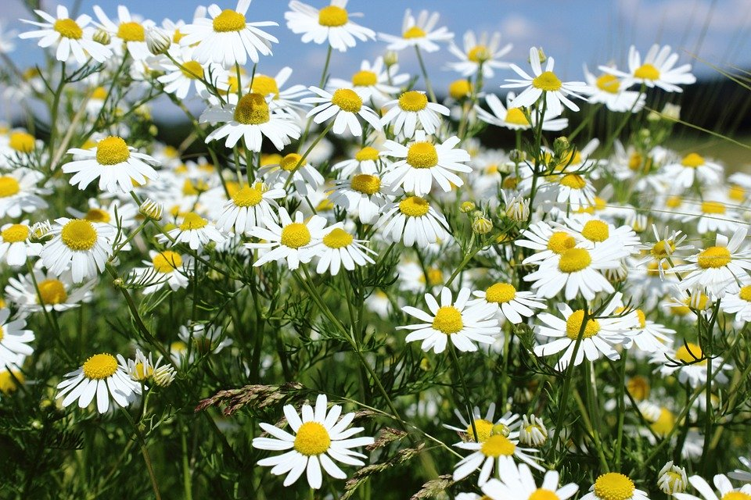

op.Sabina Dytko - Gerlach
BIEDRONECZKA ZOSIA

op. Sabina Dytko – Gerlach

BIEDRONECZKA ZOSIA

BIEDRONECZKA ZOSIA

